KATA PENGANTAR
Puji syukur Alhamdulillah, penulis panjatkan kehadirat Allah SWT yang telah melimpahkan rahmat dan karunia-Nya, sehingga pada akhirnya penulis dapat menyelesaikan skripsi ini dengan baik. Dimana skripsi ini penulis sajikan dalam bentuk buku yang sederhana. Adapun judul skripsi yang penulis ambil sebagai berikut “SISTEM PENDUKUNG KEPUTUSAN PEMILIHAN DESTINASI WISATA ALAM FAVORIT DI PROVINSI JAWA BARAT MENGGUNAKAN METODE WEIGHTED PRODUCT (WP) BERBASIS WEB”.
Tujuan penulisan skripsi ini dibuat sebagai salah satu syarat kelulusan Program Sarjana Universitas BSI Bandung. Sebagai bahan penulisan diambil berdasarkan hasil penelitian, observasi dan beberapa literatur yang mendukung penulisan ini. Penulis menyadari bahwa tanpa bimbingan dan dorongan dari semua pihak, maka penulisan skripsi ini tidak akan berjalan dengan lancar. Oleh karena itu pada kesempatan ini, izinkanlah penulis menyampaikan ucapan terimakasih kepada:

- Orang tua tersayang yang selalu memberikan doa dan dukungan.
- Rektor Universitas BSI.
- Wakil Rektor Bidang Akademik Universitas BSI.
- Ketua Program Studi Sistem Informasi Universitas BSI.
- Bapak Rizki Tri Prasetio, M.Kom, selaku Dosen Pembimbing I Skripsi.
- Bapak/ibu dosen Sistem Informasi Universitas BSI yang telah memberikan penulis dengan semua bahan yang diperlukan oleh penulis.
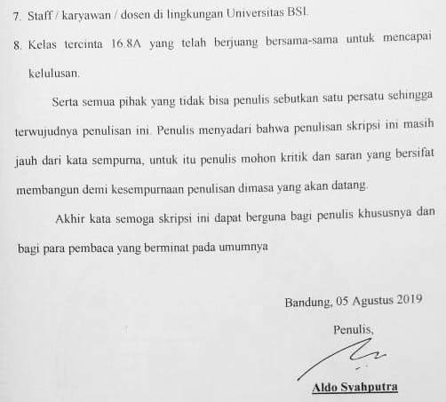
- Staff / karyawan / dosen di lingkungan Universitas BSI.
- Kelas tercinta 16.8A yang telah berjuang bersama-sama untuk mencapai kelulusan.
Serta semua pihak yang tidak bisa penulis sebutkan satu persatu sehingga terwujudnya penulisan ini. Penulis menyadari bahwa penulisan skripsi ini masih jauh dari kata sempurna, untuk itu penulis mohon kritik dan saran yang bersifat membangun demi kesempurnaan penulisan dimasa yang akan datang.
Akhir kata semoga skripsi ini dapat berguna bagi penulis khususnya dan bagi para pembaca yang berminat pada umumnya

Bandung, 05 Agustus 2019
Penulis,

Aldo Syahputra

